暨南大学本科实验报告专用纸
课程名称 高级语言程序设计实验 成绩评定
实验项目名称 指导教师 张鑫源
实验项目编号 094 实验项目类型 实验地点 家
学生姓名 王瀚锋 学号 2019051105
学院 智能科学与工程 系 19信息安全专业
实验时间2020年5月26日上午～5月26日上午 温度 ℃ 湿度
- 实验目的
- 实验内容和要求
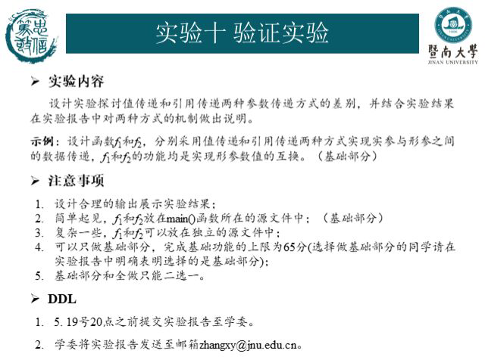
- 主要仪器设备
仪器：计算机
实验环境：visual studio 2019
- 源程序
源.c
#include<stdio.h>
extern void F1(int x, int y);//值传递
extern void F2(int a[], int b[]);//引用传递

int main()
{
int a[2] = { 1,2 }, b[2] = {3,4};
int x, y,i;
x = 1;
y = 2;
printf("数值：x=%d y=%d\n", x, y);
printf("地址：x=%d y=%d\n", &x, &y);
F1(x, y);
printf("在结束函数F1后数值：x=%d y=%d\n", x, y);
printf("在结束函数F1后地址：x=%d y=%d\n", &x, &y);

for (i = 0; i <= 1; i++)
{
printf("数值：a[%d]=%d b[%d]=%d\n",i, a[i],i ,b[i]);
}
printf("地址：a=%d b=%d\n", &a, &b);
F2(a, b);
for (i = 0; i <= 1; i++)
{
printf("在结束函数F2后数值：a[%d]=%d b[%d]=%d\n", i, a[i], i, b[i]);
}

printf("在结束函数F2后地址：a=%d b=%d\n", &a, &b);
return 0;
}
G2.c
void F1(int x, int y)
{
int z = x;
x = y;
y = z;
printf("在函数F1中数值：x=%d y=%d\n", x, y);
printf("在函数F1中地址：x=%d y=%d\n", &x, &y);
}
G1.c
void F2(int a[], int b[])
{
int z[2] = { 0,0 },i;
for (i = 0; i <= 1; i++)
{
a[i] = z[i];
a[i] = b[i];
b[i] = z[i];
}

for (i = 0; i <= 1; i++)
{
printf("在函数F2中数值：a[%d]=%d b[%d]=%d\n", i, a[i], i, b[i]);
}

printf("在函数F2中地址：a=%d b=%d\n", &a, &b);
- 实验步骤与调试
Ps：因为上次用了指针，所以这次用数组。
- 实验结果与分析
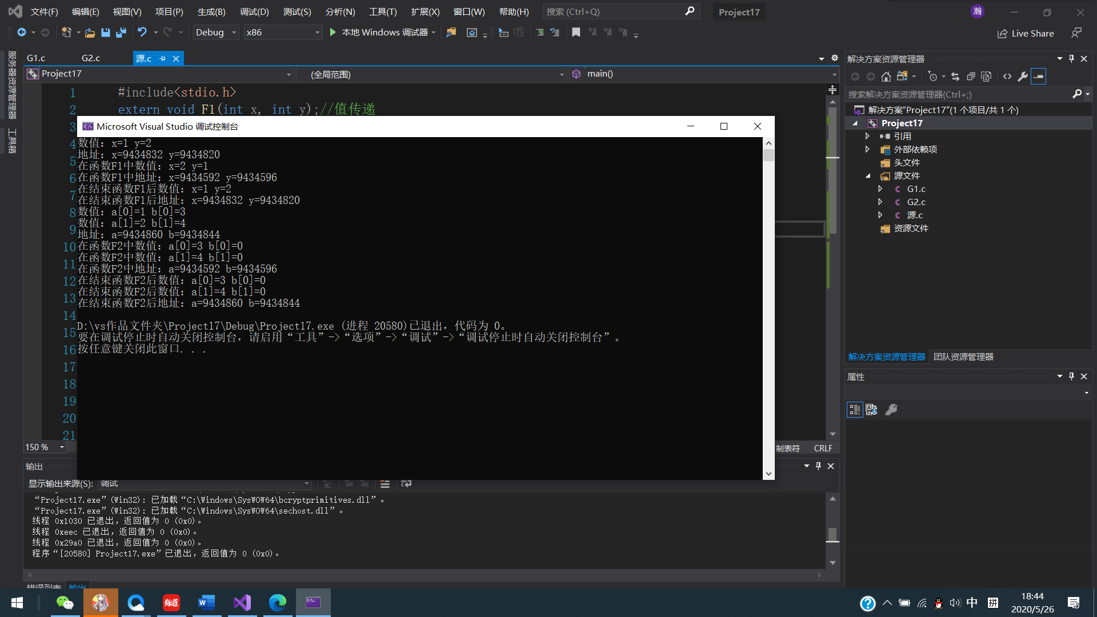
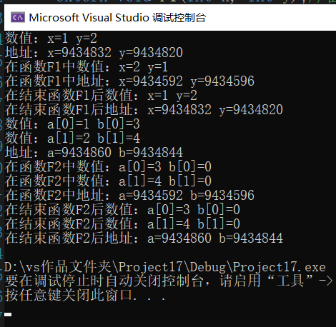
按值传递：实参x将值拷贝给形参x,形参x此时也在内存中拥有地址，在所有的函数体内的操作，都是对这个地址的操作，所以并不会影响实际参数的值。
引用传递：函数接受两个类型为指针的变量，实际接受的是a和b，即两个地址。
暨南大学本科实验报告专用纸(附页)

